附件6：
一、博特拉大学交换生住宿情况
1.留学生公寓
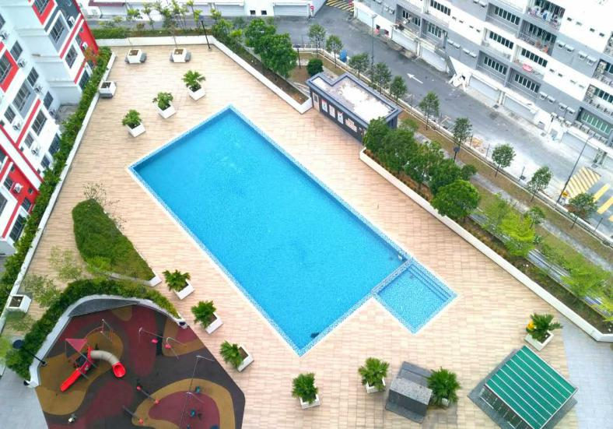
1.费用：2300-2500马币/学期 /人（水电费另付，公寓6人平摊费用。无线网180马币/学期/人）
2.设施：6人一套公寓，3个卫生间，有空调，冰箱，洗衣机，热水器，无线网，24小时安保，游泳池，每套公寓四个房间，一个客厅，一个厨房。
1.master room主卧：2人带独立卫生间2500马币
2.middle room 中卧：2人4人共用2个卫生间2300马币
3.small room小卧／2：1人4人共用2个卫生间2500马币
备注：公寓周边有华人餐厅，华人排档，肯德基，麦当劳等，食物选择比较多。公寓楼下有便利店，餐厅。学校大巴往返公寓和学校。

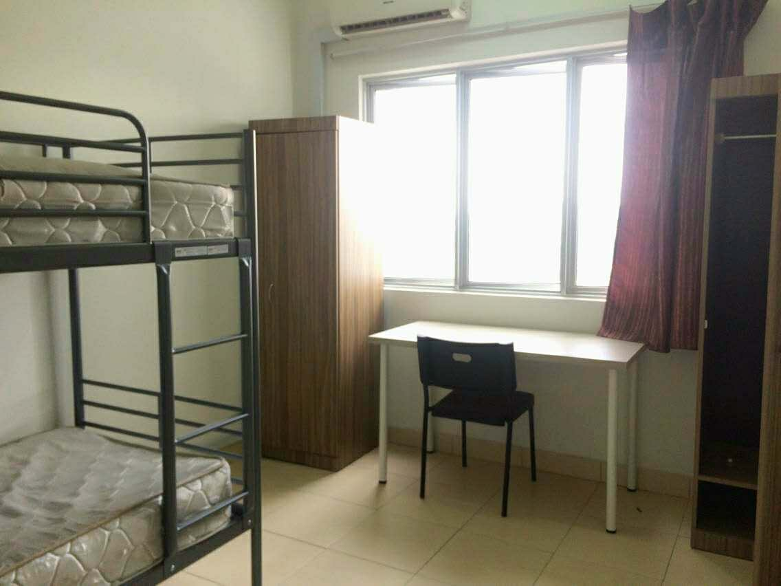
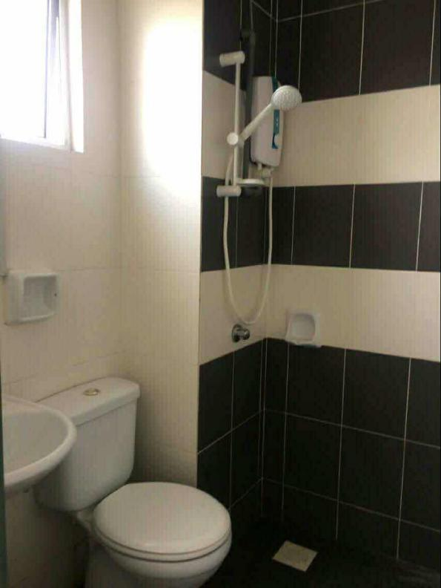

二、马来亚大学交换生住宿情况
入住校内学生两人间校内留学生公寓
收费标准：约1900马币/学期/人
宿舍配置：桌子、椅子、衣柜、1.2m床垫、电风扇、枕头、毛巾毯等
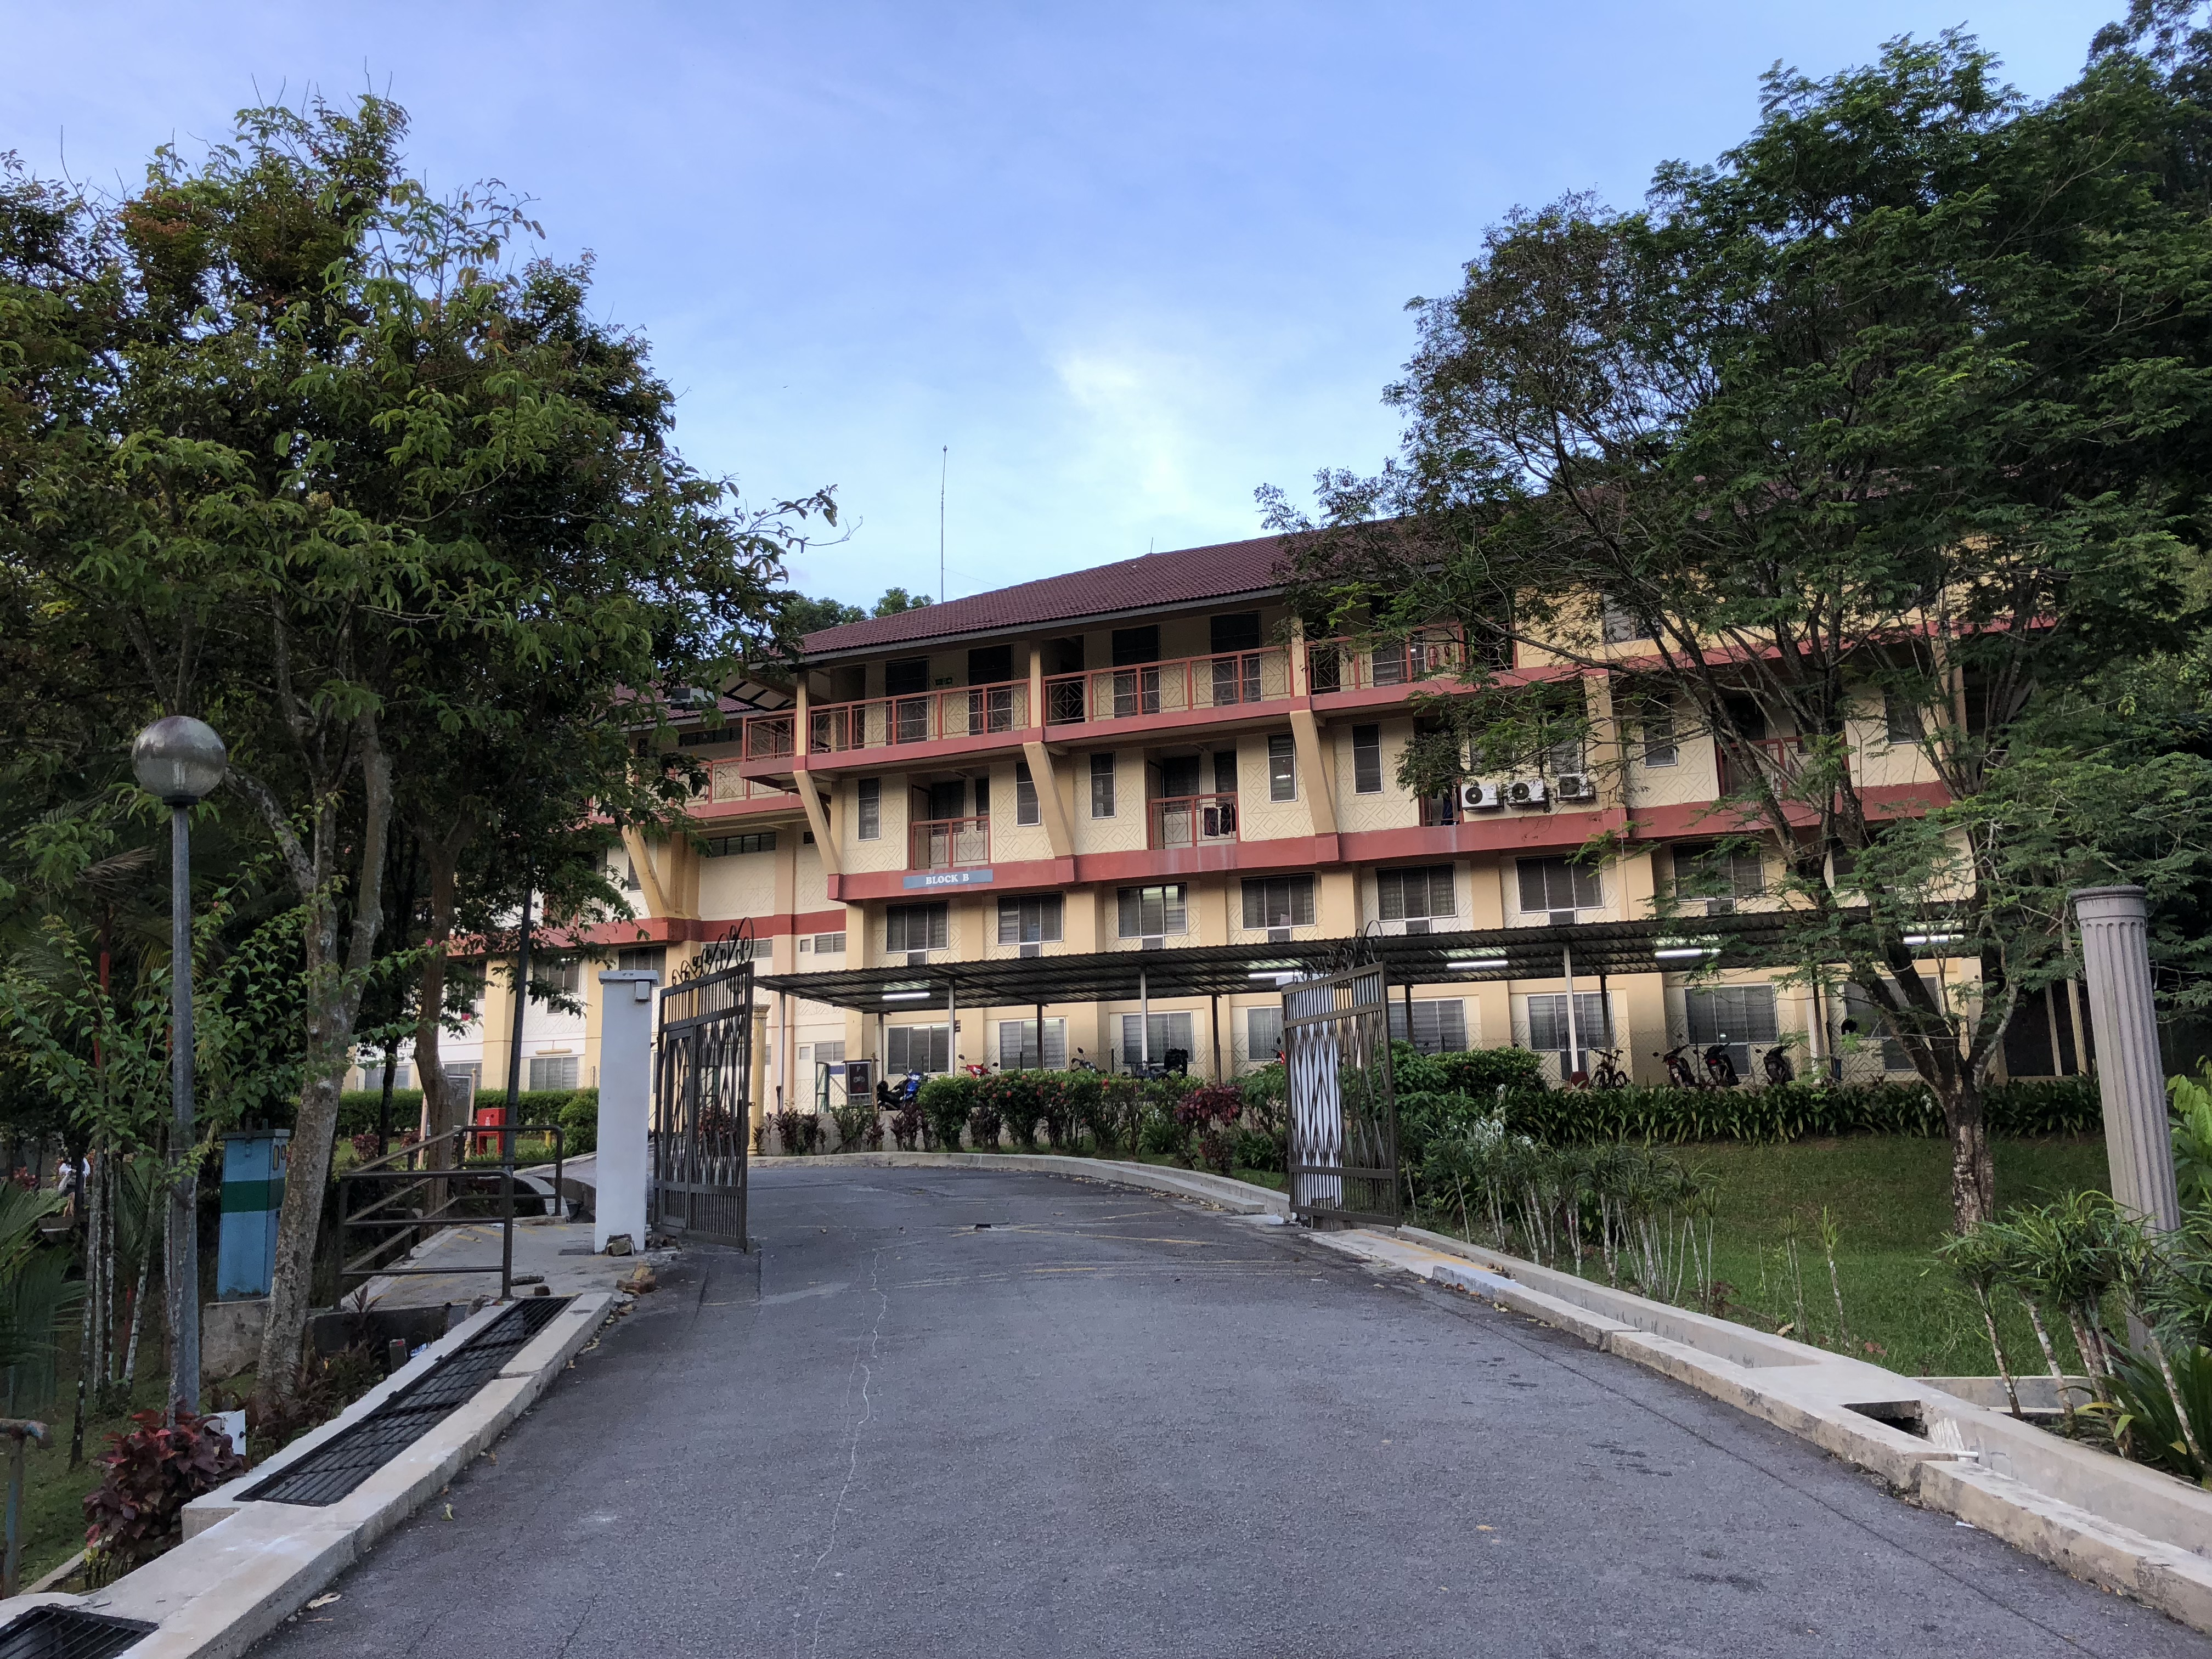

图1/2：宿舍楼
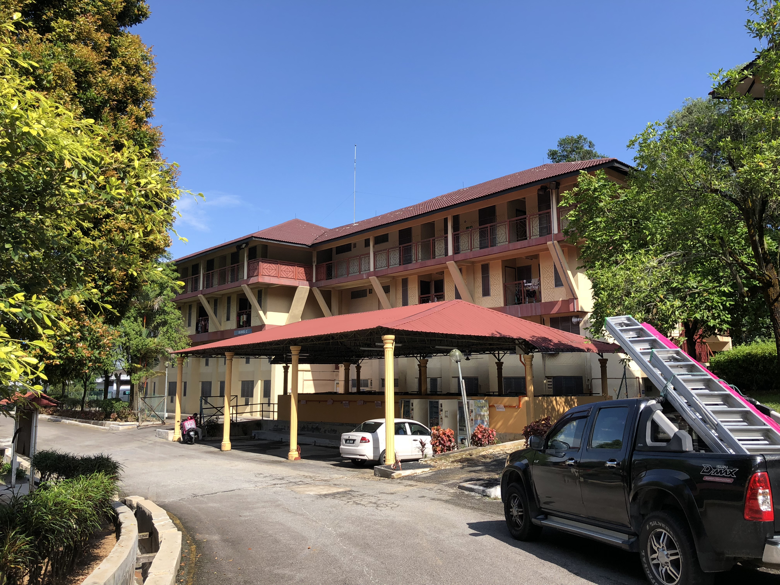

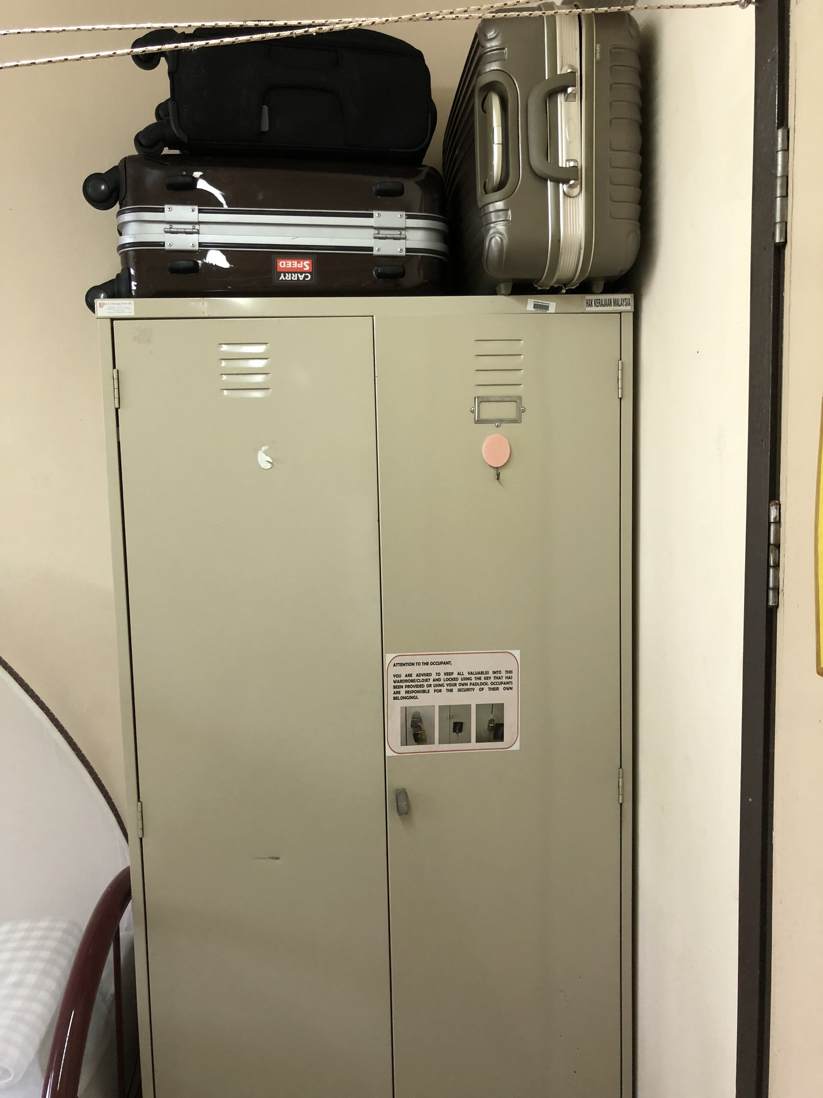
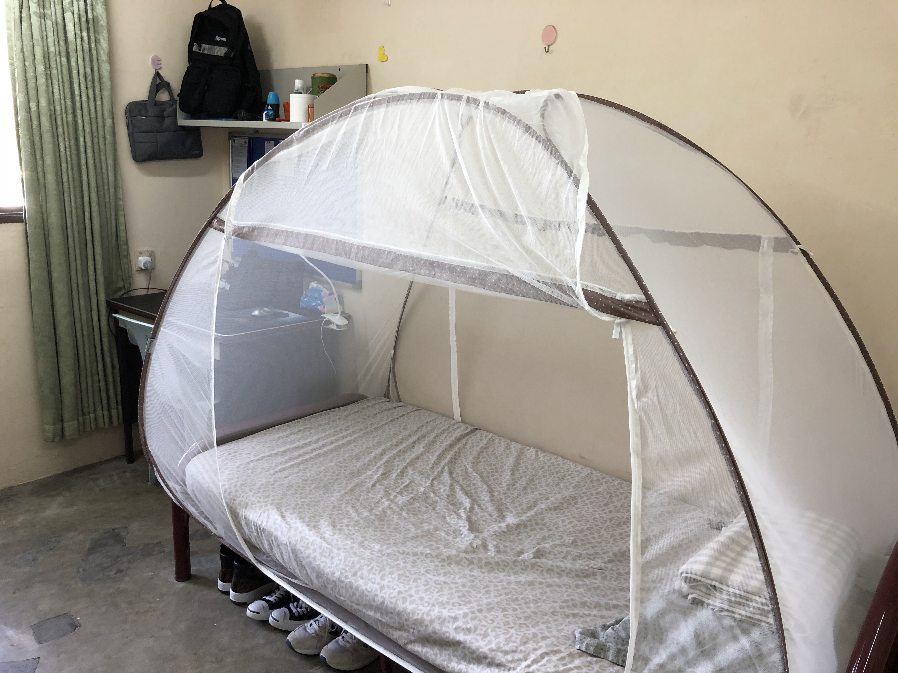
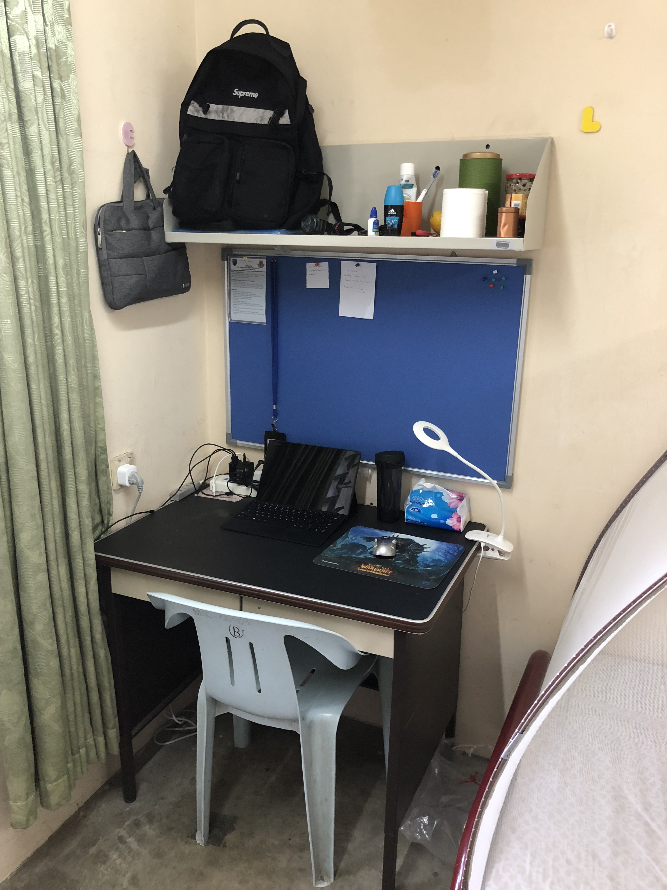
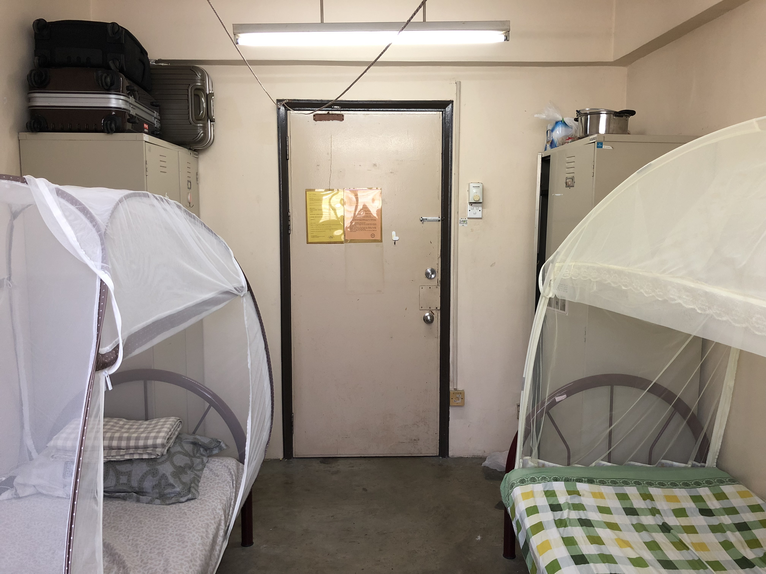
图3/4/5/6宿舍环境

